لأول مرة في الوطن العربي
مشروع الدبلوم الإلكتروني
في مجال التربية الخاصة
-------------------------------------------------

يسعد وحدة تنمية المجتمع ودعم الجمعيات الأهلية التابعة لشركة ورماك عضو الاتحاد الدولي لمنظمات التدريب والتنمية (جنيف – سويسرا) أن تعلن عن دبلـوماتها الالكترونية في مجال التربية الخاصة،وهي:

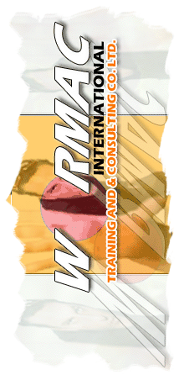
1- دبلوم "اضطراب التوحــــــــــــــــــد".
(3 شهور)بواقع 12 أسبوع،محاضـــــــــــــــــــــرة كل أسبوع. 400$
2- دبلوم "التخلف العـــــــــــــــــــــــــــــقلي".
(3 شهور)بواقع 12 أسبوع،محاضــــــــــــــــــــــرة كل أسبوع. 400$
3- دبلوم "التخــــــــاطب وأمراض النطق والكلام".
(3 شهور)بواقع 12 أسبوع،محاضــــــــــــــــــــــرة كل أسبوع. 400$
4- دبلوم "صعوبات التـــــــــــــــــــــــــــــعلم".
(3 شهور)بواقع 12 أسبوع،محاضــــــــــــــــــــــرة كل أسبوع. 400$
5- دبلوم "دمج الأطفال ذوي الاحتياجات الخاصة".
(3شهور)بواقع 12 أسبوع،محاضــــــــــــــــــــــرة كل أسبوع. 400$

يمكن عقد أي من الدبلومات السابقة في التواريخ التي يرغب المشارك فيها.

- يمنح المشارك شهـــــادة معتمد من شركة ورماك للتدريب والاستشارات عضو الاتحاد الـــــدولي لمنظمات التدريب والاستشارات عضو الاتحاد الدولي لمنظمات التدريب والتنمية(جنيف – سويسرا)باللغة العربية أو الإنجليزية.
(حسب رغبة المشارك)
- للحجز والاستعلام يرجى الاتصال على:
محمول : 0020125033405
Marketing_10@wormac.com أميل فاكس : 0020222601403 باسم السيد : أحمد دياب

